DIAGNOSTIC TERRITORIAL

Compiègne
Oise (60) · Hauts-de-France · CA de la Région de Compiègne et de la Basse Automne
Périmètre d'analyse : Commune — Compiègne
17 étape(s) de collecte en échec : les données concernées sont signalées comme manquantes.
Document produit automatiquement à partir de statistiques publiques agrégées ; ses constats doivent être confrontés à la connaissance de terrain des acteurs locaux.
Code INSEE 60159 · Généré le 10 octobre 2026 (version 2) · millésimes statistiques de 2023 à 2023 ; données collectées entre le 10 octobre 2026 et le 10 octobre 2026

Sommaire

Le sommaire se met à jour à l'ouverture (ou via clic droit → Mettre à jour les champs).

A. Présentation générale du territoire
Compiègne (code INSEE 60159, code postal 60200) est une commune du département de l'Oise (60), en région Hauts-de-France, dans l'arrondissement de Compiègne. Elle compte 40 761 hab. (population municipale légale, millésime 2023). Elle se classe au 2e rang des 680 communes du département par la population. Elle est membre de CA de la Région de Compiègne et de la Basse Automne (83 708 hab.), dont elle regroupe 48,7 % de la population. [1]
Indicateurs clés
Indicateur | Valeur | Millésime | Source
Population municipale (population légale) | 40 761 hab. | 2023 | [1]
Localisation du département Oise
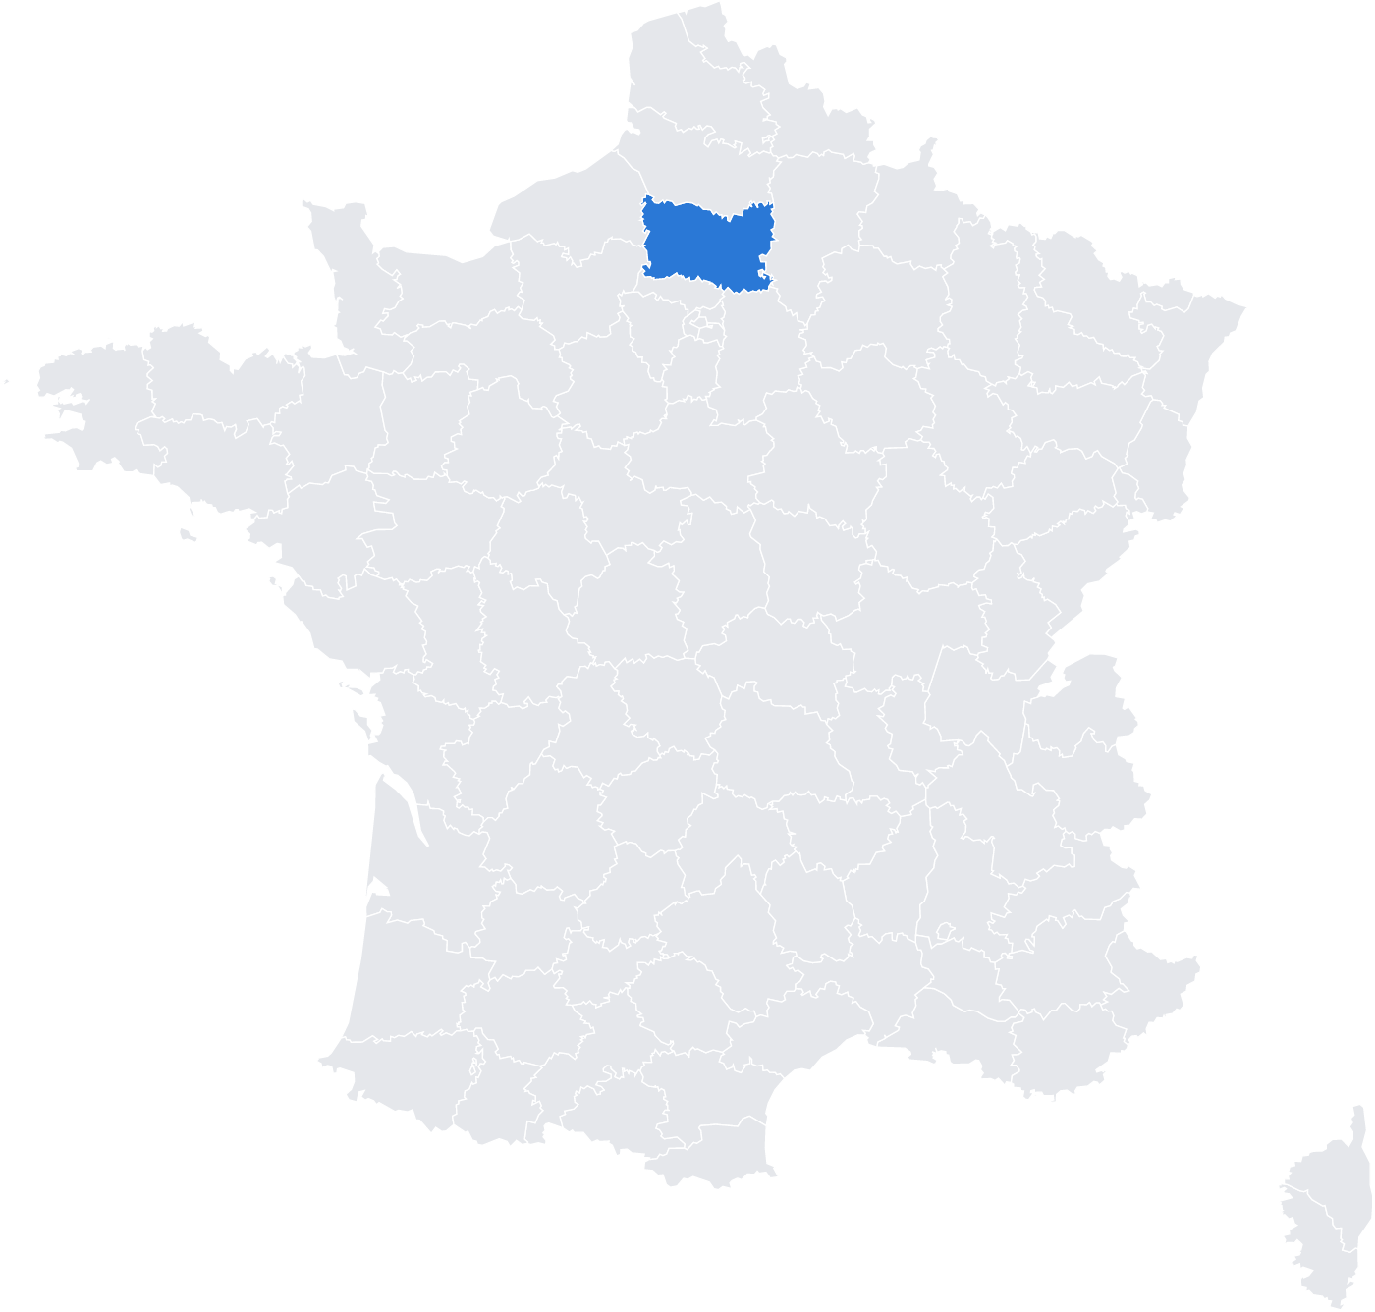
Fond : [2] (CC BY 4.0)
Communes de l'intercommunalité (CA de la Région de Compiègne et de la Basse Automne)
Commune | Code INSEE | Population | Densité (hab./km²) | Revenu médian (€/UC) | Taux de pauvreté (%) | Logements vacants (%)
Compiègne | 60159 | 40 761 hab. | n.d. | n.d. | n.d. | n.d.
Margny-lès-Compiègne | 60382 | 8 677 hab. | n.d. | n.d. | n.d. | n.d.
Lacroix-Saint-Ouen | 60338 | 5 415 hab. | n.d. | n.d. | n.d. | n.d.
Verberie | 60667 | 3 898 hab. | n.d. | n.d. | n.d. | n.d.
Choisy-au-Bac | 60151 | 3 449 hab. | n.d. | n.d. | n.d. | n.d.
Béthisy-Saint-Pierre | 60068 | 3 111 hab. | n.d. | n.d. | n.d. | n.d.
Venette | 60665 | 2 758 hab. | n.d. | n.d. | n.d. | n.d.
Le Meux | 60402 | 2 327 hab. | n.d. | n.d. | n.d. | n.d.
Jaux | 60325 | 2 243 hab. | n.d. | n.d. | n.d. | n.d.
Clairoix | 60156 | 2 208 hab. | n.d. | n.d. | n.d. | n.d.
Saint-Sauveur | 60597 | 1 751 hab. | n.d. | n.d. | n.d. | n.d.
Saintines | 60578 | 1 060 hab. | n.d. | n.d. | n.d. | n.d.
Béthisy-Saint-Martin | 60067 | 996 hab. | n.d. | n.d. | n.d. | n.d.
Lachelle | 60337 | 805 hab. | n.d. | n.d. | n.d. | n.d.
Néry | 60447 | 670 hab. | n.d. | n.d. | n.d. | n.d.
Saint-Vaast-de-Longmont | 60600 | 654 hab. | n.d. | n.d. | n.d. | n.d.
Janville | 60323 | 640 hab. | n.d. | n.d. | n.d. | n.d.
Vieux-Moulin | 60674 | 593 hab. | n.d. | n.d. | n.d. | n.d.
Jonquières | 60326 | 588 hab. | n.d. | n.d. | n.d. | n.d.
Armancourt | 60023 | 548 hab. | n.d. | n.d. | n.d. | n.d.
Bienville | 60070 | 495 hab. | n.d. | n.d. | n.d. | n.d.
Saint-Jean-aux-Bois | 60579 | 345 hab. | n.d. | n.d. | n.d. | n.d.
Sources : [1] — Revenus et pauvreté : non diffusés pour les communes soumises au secret statistique.
Population des communes du périmètre
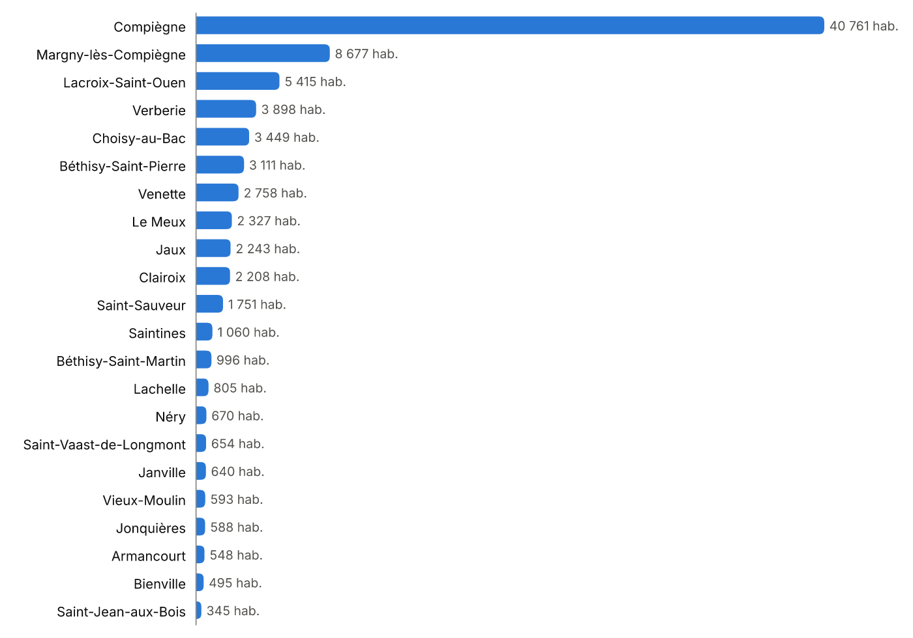
Sources : [1]
Communes comparables (taille et densité proches)
Commune | Dép. | Population | Densité (hab./km²) | Revenu médian (€/UC) | Pauvreté (%) | Chômage RP (%) | Vacance (%)
Compiègne (territoire étudié) | 60 | 40 761 hab. | n.d. | n.d. | n.d. | n.d. | n.d.
Wattrelos | 59 | 40 847 hab. | n.d. | n.d. | n.d. | n.d. | n.d.
Boulogne-sur-Mer | 62 | 40 539 hab. | n.d. | n.d. | n.d. | n.d. | n.d.
Douai | 59 | 40 250 hab. | n.d. | n.d. | n.d. | n.d. | n.d.
Marcq-en-Barœul | 59 | 40 184 hab. | n.d. | n.d. | n.d. | n.d. | n.d.
Arras | 62 | 42 875 hab. | n.d. | n.d. | n.d. | n.d. | n.d.
Valenciennes | 59 | 43 468 hab. | n.d. | n.d. | n.d. | n.d. | n.d.
Creil | 60 | 36 301 hab. | n.d. | n.d. | n.d. | n.d. | n.d.
Lens | 62 | 32 920 hab. | n.d. | n.d. | n.d. | n.d. | n.d.
Sources : [1] — Sélection sur le seul critère de population (±30 %, même région) : les densités n'ont pas pu être calculées lors de la génération.

B. Profil sociodémographique

Constats chiffrés
Aucun élément relevé automatiquement.
Comparaison aux territoires de référence
Indicateur | Millésime | Compiègne | CA de la Région de Compiègne et de la Basse Automne | Oise | Hauts-de-France | France
Population municipale (population légale) | 2023 | 40 761 hab. [1] | 83 708 hab. [1] | 829 899 hab. [1] | 5 992 194 hab. [1] | 68 350 798 hab. [1]
n.d. : non disponible.
Données manquantes ou non intégrées
- Statistiques INSEE — Compiègne — Source indisponible : Aucun jeu INSEE obtenu pour Compiègne (Échec de la requête (fetch failed) ; Hôte injoignable (api.insee.fr))
- Statistiques INSEE — CA de la Région de Compiègne et de la Basse Automne — Source indisponible : Aucun jeu INSEE obtenu pour CA de la Région de Compiègne et de la Basse Automne (Hôte injoignable (api.insee.fr))
- Statistiques INSEE — Oise — Source indisponible : Aucun jeu INSEE obtenu pour Oise (Hôte injoignable (api.insee.fr))
- Statistiques INSEE — Hauts-de-France — Source indisponible : Aucun jeu INSEE obtenu pour Hauts-de-France (Hôte injoignable (api.insee.fr))
- Statistiques INSEE — France — Source indisponible : Aucun jeu INSEE obtenu pour France (Hôte injoignable (api.insee.fr))
- Revenu médian (Filosofi) — Source INSEE indisponible lors de la génération
- Taux de pauvreté (Filosofi) — Source INSEE indisponible lors de la génération
- Structure par âge (recensement) — Source INSEE indisponible lors de la génération
- Niveau de diplôme (recensement) — Source INSEE indisponible lors de la génération
- Composition des familles (recensement) — Source INSEE indisponible lors de la génération
- Évolution historique de la population — Source INSEE indisponible lors de la génération
- Données infracommunales (IRIS, quartiers prioritaires) — Non intégré dans cette version
Les écarts statistiques décrivent des situations moyennes : ils ne permettent pas d'inférer les caractéristiques ou comportements d'individus, ni d'établir une causalité entre indicateurs corrélés.

C. Économie et emploi
Non couverts automatiquement à ce stade : évolution annuelle de l'emploi salarié (URSSAF / Acoss), zones d'activité économique, offre de formation et d'insertion, évolution du tissu commercial. Ces éléments sont listés dans la partie I comme compléments à recueillir.
Données manquantes ou non intégrées
- Établissements et employeurs (SIRENE) — Source indisponible : Échec de la requête (fetch failed)
- Taux de chômage (recensement) — Source INSEE indisponible lors de la génération
- Emploi au lieu de travail et concentration d'emploi — Source INSEE indisponible lors de la génération

D. Services publics et équipements
- À vérifier — Équipements et services (OpenStreetMap) : Source indisponible : Échec de la requête (fetch failed).
- À vérifier — Établissements scolaires : Source indisponible : Échec de la requête (fetch failed).
Données manquantes ou non intégrées
- Équipements et services (OpenStreetMap) — Source indisponible : Échec de la requête (fetch failed)
- Établissements scolaires — Source indisponible : Échec de la requête (fetch failed)

E. Mobilité et accessibilité
- À vérifier — Gares et fréquentation : Source indisponible : Échec de la requête (fetch failed).
Les distances sont calculées à vol d'oiseau. Les fréquences et destinations des trains, les lignes de bus et les temps de trajet nécessitent l'exploitation des flux GTFS publiés sur transport.data.gouv.fr (non intégrée dans cette version).
Données manquantes ou non intégrées
- Gares et fréquentation — Source indisponible : Échec de la requête (fetch failed)
- Temps d'accès routiers et horaires de transport (GTFS) — Non intégré : nécessite un calculateur d'itinéraires et l'exploitation des flux GTFS de transport.data.gouv.fr

F. Logement et cadre de vie
- À vérifier — Prix immobiliers (DVF) : Source indisponible : Échec de la requête (fetch failed).
- À vérifier — Risques naturels et technologiques : Source indisponible : Échec de la requête (fetch failed).
Non couverts automatiquement : performance énergétique du parc (DPE de l'ADEME), logements sociaux au sens du répertoire RPLS, artificialisation des sols (portail de l'artificialisation), différences infracommunales (IRIS).
Données manquantes ou non intégrées
- Prix immobiliers (DVF) — Source indisponible : Échec de la requête (fetch failed)
- Risques naturels et technologiques — Source indisponible : Échec de la requête (fetch failed)
- Parc de logements (recensement) — Source INSEE indisponible lors de la génération
- Statut d'occupation (recensement) — Source INSEE indisponible lors de la génération

G. Contexte institutionnel et électoral
Chapitre strictement descriptif. Les résultats présentés sont des agrégats officiels publiés par le ministère de l'Intérieur. Ils ne permettent pas de déduire les opinions d'individus ou de groupes sociaux, et ne doivent pas servir au ciblage de personnes ou de quartiers.
Les résultats électoraux n'ont pas pu être récupérés lors de la génération de cette fiche (voir la liste des sources).
Données manquantes ou non intégrées
- Résultats — Législatives 2024 — 1er tour — Source indisponible : Échec de la requête (fetch failed)
- Résultats — Européennes 2024 — Source indisponible : Hôte injoignable (www.data.gouv.fr)
- Résultats — Présidentielle 2022 — 1er tour — Source indisponible : Hôte injoignable (www.data.gouv.fr)
- Résultats électoraux — Source indisponible lors de la génération
- Résultats par bureau de vote — Non intégré : nécessite les contours des bureaux de vote (REU) — voir STATUS.md

H. Analyse transversale du territoire
Cette partie rassemble les enseignements issus des chapitres précédents. Chaque affirmation renvoie aux indicateurs qui la fondent. Les atouts et points de vigilance reposent sur des écarts significatifs aux références (règle : au moins 2 points et 10 % d'écart relatif pour les taux, 10 % pour les autres grandeurs) ; les hypothèses sont des pistes d'explication à vérifier.

Atouts et ressources
Aucun élément relevé automatiquement.

Fragilités et points de vigilance
Aucun élément relevé automatiquement.

Hypothèses d'interprétation (à vérifier)
Aucun élément relevé automatiquement.

Enjeux et pistes de travail
Aucun élément relevé automatiquement.

Questions nécessitant une enquête de terrain ou des données complémentaires
- À vérifier — Contours, surface, densité et voisinage : Source indisponible : Échec de la requête (fetch failed).
- À vérifier — Statistiques INSEE — Compiègne : Source indisponible : Aucun jeu INSEE obtenu pour Compiègne (Échec de la requête (fetch failed) ; Hôte injoignable (api.insee.fr)).
- À vérifier — Statistiques INSEE — CA de la Région de Compiègne et de la Basse Automne : Source indisponible : Aucun jeu INSEE obtenu pour CA de la Région de Compiègne et de la Basse Automne (Hôte injoignable (api.insee.fr)).
- À vérifier — Statistiques INSEE — Oise : Source indisponible : Aucun jeu INSEE obtenu pour Oise (Hôte injoignable (api.insee.fr)).
- À vérifier — Statistiques INSEE — Hauts-de-France : Source indisponible : Aucun jeu INSEE obtenu pour Hauts-de-France (Hôte injoignable (api.insee.fr)).
- À vérifier — Statistiques INSEE — France : Source indisponible : Aucun jeu INSEE obtenu pour France (Hôte injoignable (api.insee.fr)).
- À vérifier — Prix immobiliers (DVF) : Source indisponible : Échec de la requête (fetch failed).
- À vérifier — Équipements et services (OpenStreetMap) : Source indisponible : Échec de la requête (fetch failed).
- À vérifier — Établissements scolaires : Source indisponible : Échec de la requête (fetch failed).
- À vérifier — Gares et fréquentation : Source indisponible : Échec de la requête (fetch failed).
- À vérifier — Établissements et employeurs (SIRENE) : Source indisponible : Échec de la requête (fetch failed).
- À vérifier — Risques naturels et technologiques : Source indisponible : Échec de la requête (fetch failed).

I. Synthèse opérationnelle
Compiègne (40 761 hab.), Oise, Hauts-de-France. Cette fiche mobilise 1 indicateurs communaux issus de 1 source(s) publique(s) interrogée(s) avec succès. Sources indisponibles lors de la génération : API Découpage administratif (geo.api.gouv.fr) ; INSEE — API Melodi (recensement, Filosofi, populations de référence) ; Demandes de valeurs foncières géolocalisées (DVF) ; OpenStreetMap (API Overpass) ; Annuaire de l'éducation ; SNCF Open Data — fréquentation des gares ; API Recherche d'entreprises (base SIRENE) ; Géorisques — base GASPAR (risques, arrêtés CatNat) ; Résultats électoraux officiels. Les rubriques correspondantes sont signalées comme manquantes.
Indicateurs clés
Indicateur | Valeur | Millésime | Source
Population municipale (population légale) | 40 761 hab. | 2023 | [1]
Données manquantes ou non intégrées
- Contours, surface, densité et voisinage — Source indisponible : Échec de la requête (fetch failed)
- Statistiques INSEE — Compiègne — Source indisponible : Aucun jeu INSEE obtenu pour Compiègne (Échec de la requête (fetch failed) ; Hôte injoignable (api.insee.fr))
- Statistiques INSEE — CA de la Région de Compiègne et de la Basse Automne — Source indisponible : Aucun jeu INSEE obtenu pour CA de la Région de Compiègne et de la Basse Automne (Hôte injoignable (api.insee.fr))
- Statistiques INSEE — Oise — Source indisponible : Aucun jeu INSEE obtenu pour Oise (Hôte injoignable (api.insee.fr))
- Statistiques INSEE — Hauts-de-France — Source indisponible : Aucun jeu INSEE obtenu pour Hauts-de-France (Hôte injoignable (api.insee.fr))
- Statistiques INSEE — France — Source indisponible : Aucun jeu INSEE obtenu pour France (Hôte injoignable (api.insee.fr))
- Prix immobiliers (DVF) — Source indisponible : Échec de la requête (fetch failed)
- Équipements et services (OpenStreetMap) — Source indisponible : Échec de la requête (fetch failed)
- Établissements scolaires — Source indisponible : Échec de la requête (fetch failed)
- Gares et fréquentation — Source indisponible : Échec de la requête (fetch failed)
- Établissements et employeurs (SIRENE) — Source indisponible : Échec de la requête (fetch failed)
- Risques naturels et technologiques — Source indisponible : Échec de la requête (fetch failed)
- Résultats — Législatives 2024 — 1er tour — Source indisponible : Échec de la requête (fetch failed)
- Résultats — Européennes 2024 — Source indisponible : Hôte injoignable (www.data.gouv.fr)
- Résultats — Présidentielle 2022 — 1er tour — Source indisponible : Hôte injoignable (www.data.gouv.fr)
- Revenu médian (Filosofi) — Source INSEE indisponible lors de la génération
- Taux de pauvreté (Filosofi) — Source INSEE indisponible lors de la génération
- Taux de chômage (recensement) — Source INSEE indisponible lors de la génération
- Structure par âge (recensement) — Source INSEE indisponible lors de la génération
- Parc de logements (recensement) — Source INSEE indisponible lors de la génération
- Statut d'occupation (recensement) — Source INSEE indisponible lors de la génération
- Niveau de diplôme (recensement) — Source INSEE indisponible lors de la génération
- Composition des familles (recensement) — Source INSEE indisponible lors de la génération
- Évolution historique de la population — Source INSEE indisponible lors de la génération
- Emploi au lieu de travail et concentration d'emploi — Source INSEE indisponible lors de la génération
- Résultats électoraux — Source indisponible lors de la génération
- Résultats par bureau de vote — Non intégré : nécessite les contours des bureaux de vote (REU) — voir STATUS.md
- Temps d'accès routiers et horaires de transport (GTFS) — Non intégré : nécessite un calculateur d'itinéraires et l'exploitation des flux GTFS de transport.data.gouv.fr
- Données infracommunales (IRIS, quartiers prioritaires) — Non intégré dans cette version

Vérifications à mener auprès des acteurs locaux
- À vérifier — Contours, surface, densité et voisinage : Source indisponible : Échec de la requête (fetch failed).
- À vérifier — Statistiques INSEE — Compiègne : Source indisponible : Aucun jeu INSEE obtenu pour Compiègne (Échec de la requête (fetch failed) ; Hôte injoignable (api.insee.fr)).
- À vérifier — Statistiques INSEE — CA de la Région de Compiègne et de la Basse Automne : Source indisponible : Aucun jeu INSEE obtenu pour CA de la Région de Compiègne et de la Basse Automne (Hôte injoignable (api.insee.fr)).
- À vérifier — Statistiques INSEE — Oise : Source indisponible : Aucun jeu INSEE obtenu pour Oise (Hôte injoignable (api.insee.fr)).
- À vérifier — Statistiques INSEE — Hauts-de-France : Source indisponible : Aucun jeu INSEE obtenu pour Hauts-de-France (Hôte injoignable (api.insee.fr)).
- À vérifier — Statistiques INSEE — France : Source indisponible : Aucun jeu INSEE obtenu pour France (Hôte injoignable (api.insee.fr)).
- À vérifier — Prix immobiliers (DVF) : Source indisponible : Échec de la requête (fetch failed).
- À vérifier — Équipements et services (OpenStreetMap) : Source indisponible : Échec de la requête (fetch failed).
- À vérifier — Établissements scolaires : Source indisponible : Échec de la requête (fetch failed).
- À vérifier — Gares et fréquentation : Source indisponible : Échec de la requête (fetch failed).
- À vérifier — Établissements et employeurs (SIRENE) : Source indisponible : Échec de la requête (fetch failed).
- À vérifier — Risques naturels et technologiques : Source indisponible : Échec de la requête (fetch failed).

Acteurs à consulter
- Mairie et services de l'intercommunalité (urbanisme, habitat, action sociale)
- Centre communal d'action sociale (CCAS) et espace France Services
- France Travail et mission locale
- Bailleurs sociaux présents sur la commune
- Communauté professionnelle territoriale de santé (CPTS) et agence régionale de santé
- Autorité organisatrice des mobilités
- Associations locales et conseils de quartier

Ressources publiques pour approfondir
- INSEE — Dossier complet de la commune — https://www.insee.fr/fr/statistiques/2011101
- INSEE — Base permanente des équipements (BPE) — https://www.insee.fr/fr/metadonnees/source/serie/s1161
- Observatoire des territoires (ANCT) — https://www.observatoire-des-territoires.gouv.fr/
- DREES — Accessibilité potentielle localisée aux médecins (APL) — https://data.drees.solidarites-sante.gouv.fr/
- Données LOVAC sur la vacance des logements — https://www.data.gouv.fr/fr/datasets/logements-vacants-du-parc-prive-par-commune-epci-departement-region/
- Répertoire du parc locatif social (RPLS) — https://www.statistiques.developpement-durable.gouv.fr/
- Géorisques — rapport de risques par adresse — https://www.georisques.gouv.fr/
- transport.data.gouv.fr — horaires de transport (GTFS) — https://transport.data.gouv.fr/
- Portail de l'artificialisation des sols — https://artificialisation.developpement-durable.gouv.fr/
- Résultats électoraux officiels (data.gouv.fr) — https://www.data.gouv.fr/fr/pages/donnees-des-elections/
- Annuaire de l'administration — services publics locaux — https://lannuaire.service-public.fr/

Méthodologie, sources et limites
Calculs réalisés par un code déterministe et testé ; aucune valeur n'est estimée lorsqu'une donnée manque (« n.d. »). Écart significatif : au moins 2 points et 10 % en relatif pour un taux, 10 % en relatif pour les autres grandeurs. Valeurs atypiques : score z robuste ≥ 2 parmi les communes comparables. Petits effectifs : moins de 200 unités pour un ratio, moins de 30 ventes pour un prix médian.
Moteur de rédaction : gabarits déterministes.

Journal de collecte
Source | Étape | Statut | Requêtes | Message
Découpage administratif (référentiel embarqué) | identite | ok | 0
API Découpage administratif (geo.api.gouv.fr) | geographie | failed | 0 | Échec de la requête (fetch failed)
INSEE — API Melodi (recensement, Filosofi, populations de référence) | insee:commune | failed | 0 | Aucun jeu INSEE obtenu pour Compiègne (Échec de la requête (fetch failed) ; Hôte injoignable (api.insee.fr))
INSEE — API Melodi (recensement, Filosofi, populations de référence) | insee:epci | failed | 0 | Aucun jeu INSEE obtenu pour CA de la Région de Compiègne et de la Basse Automne (Hôte injoignable (api.insee.fr))
INSEE — API Melodi (recensement, Filosofi, populations de référence) | insee:departement | failed | 0 | Aucun jeu INSEE obtenu pour Oise (Hôte injoignable (api.insee.fr))
INSEE — API Melodi (recensement, Filosofi, populations de référence) | insee:region | failed | 0 | Aucun jeu INSEE obtenu pour Hauts-de-France (Hôte injoignable (api.insee.fr))
INSEE — API Melodi (recensement, Filosofi, populations de référence) | insee:france | failed | 0 | Aucun jeu INSEE obtenu pour France (Hôte injoignable (api.insee.fr))
INSEE — API Melodi (recensement, Filosofi, populations de référence) | insee:perimetre | failed | 0 | DS_FILOSOFI_CC : Hôte injoignable (api.insee.fr)
INSEE — API Melodi (recensement, Filosofi, populations de référence) | insee:comparables | failed | 0 | DS_FILOSOFI_CC : Hôte injoignable (api.insee.fr)
Demandes de valeurs foncières géolocalisées (DVF) | immobilier | failed | 0 | Échec de la requête (fetch failed)
OpenStreetMap (API Overpass) | equipements | failed | 0 | Échec de la requête (fetch failed)
Annuaire de l'éducation | education | failed | 0 | Échec de la requête (fetch failed)
SNCF Open Data — fréquentation des gares | transports | failed | 0 | Échec de la requête (fetch failed)
API Recherche d'entreprises (base SIRENE) | entreprises | failed | 0 | Échec de la requête (fetch failed)
Géorisques — base GASPAR (risques, arrêtés CatNat) | risques | failed | 0 | Échec de la requête (fetch failed)
Résultats électoraux officiels | elections:LG24T1 | failed | 0 | Échec de la requête (fetch failed)
Résultats électoraux officiels | elections:EU24 | failed | 0 | Hôte injoignable (www.data.gouv.fr)
Résultats électoraux officiels | elections:PR22T1 | failed | 0 | Hôte injoignable (www.data.gouv.fr)

Bibliographie des sources citées
[1] Découpage administratif (COG 2026) et populations légales, millésime 2023. INSEE / DGCL, paquet @etalab/decoupage-administratif v6.0.0. Licence : Licence Ouverte 2.0 (données), MIT (code). Consulté le 10 octobre 2026. https://github.com/etalab/decoupage-administratif
[2] Carte SVG des départements français (@svg-maps/france.departments). VictorCazanave / svg-maps. Licence : CC BY 4.0. Consulté le 10 octobre 2026. https://github.com/VictorCazanave/svg-maps

